Colegio Santa María de Maipú
Primer Ciclo
GUÍA DE AUTOAPRENDIZAJE N°12: LENGUAJE
1° BÁSICO
- Escribe tu nombre y apellido con letra ligada.
- Hoy es: (ejemplo: Viernes 5 de mayo, 2020)

OA: 08 | CONTENIDO:  La Fábula.

Con la ayuda de un adulto responde las siguientes preguntas referente a la fábula del video.

Selección múltiple: Marca con una X la alternativa correcta.

1 ¿Cómo se llamaba el elefante?  - Fernando.  - Bernardo.  - Claudio. | 2.- ¿Qué le tiro el elefante al cervatillo?  - Tierra.  - Comida.  - Agua.
3.- ¿A quién le pidió ayuda el elefante?  - Al perro.  - Al búho.  - Al mono. | - ¿Bernardo se clavó las espinas?  - En sus patas.  - En su trompa.  - En su cola.
- ¿Cuáles son las partes de una fábula?  - Inicio, desarrollo y moraleja.  - Inicio, moraleja, desarrollo y desenlace.  - Inicio, desarrollo, desenlace y moraleja. | - ¿Cuál es el propósito de la fábula?  - Entretener a los niños.  - Investigar.  - Dejar una enseñanza.
- Los personajes de una fábula ….  - Son siempre personas.  - Son enojones.  - Son animales que hablan y sienten. | - ¿Cómo se llaman los textos narrativos en que los personajes generalmente son animales y que tienen características humanas?  - Cuento  - Fábula.  - Poema.
- ¿Qué es una moraleja?  - Una enseñanza o consejo.  - Una mentira.  - Un chiste. | - ¿Dónde se encuentran las moralejas?  - En las revistas.  - En la fábula.  - En los cuentos.

- ¿Cuál fue la moraleja que nos deja esta fábula??
_________________________________________________________________________________________________________________________________________________________________________________________________

- Dibuja la parte de la fábula que más te gusto.

Ahora manos a la obra. 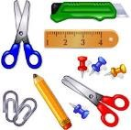
- En el siguiente texto instructivo sigue las siguientes indicaciones.
Crearemos el personaje principal de la fábula EL ELEFANTE BERNARDO con los siguientes materiales.
  - 2 cilindro de papel higiénico.
  - Para colorear puede ser: tempera, lápiz de cera, lápices de colores, etc.
  - Pegamento y tijeras.

    - Primero tendrás que pedir ayuda a un adulto.
    - Luego deberás colorear o pintar los dos cilindros cual sea tu elección, con temperas o con lápices.
    - Una vez que los cilindro estén pintados, pedirás ayuda a un adulto para que corte las orejas, como muestra la imagen.
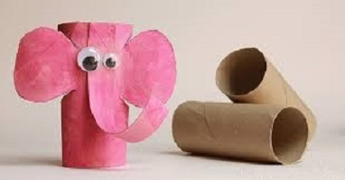
    - Posterior, cortaras del otro cilindro una tira para realizar la trompa al elefante, luego agrega o dibuja ojos y decora a tu gusto.
    - Deja secar y ahora tienes listo al personaje principal de la fábula “BERNARDO”.
¡FELICITACIONES ¡

